Малые олимпийские игры в школе
6 февраля 2014 г., в канун открытия Сочинской Олимпиады, в школе прошел спортивный праздник «Спорт – помощник, спорт – здоровье, спорт – игра» и открытие школьных олимпийских игр.
Ведущие и Иванова Е. В. рассказали о программе школьной олимпиады. С приветствием к ребятам обратилась директор школы Гостева Елена Ивановна.
Тепло было встречено выступление ветерана спорта, более 30 лет проработавшего директором ДЮСШ Шпилевого Анатолия Васильевича.
В течение двух недель в школе пройдут соревнования по различным вида спорта /лыжи, хоккей и др./

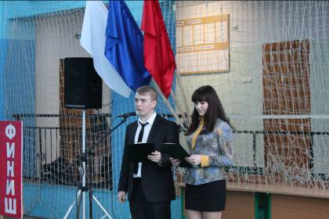

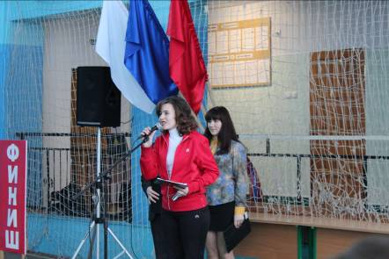

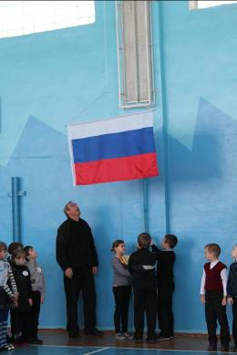

Подъем флага.
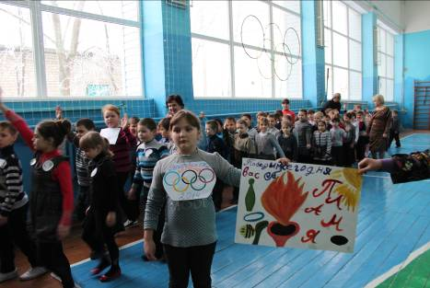

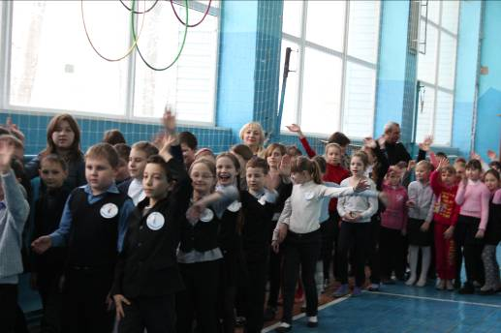

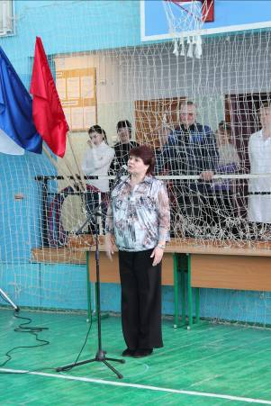
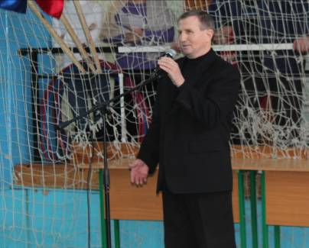

Выступления Гостевой Е. И. и
Шпилевого А. В.

